Analise qualitativa e
quantitativa das partículas de desgaste de um óleo lubrificante.
A.C. Gonçalves, L.G. Beltramello.
Departamento de Engenharia Mecânica, UNESP-FEIS- “Faculdade de Engenharia de Ilha Solteira”.
Palavra-chave: Analise de óleos lubrificantes.
RESUMO
A análise de partículas de desgaste é um forte indicador da interação tribológica na qual estas são formadas. Segundo Anderson et al (1999) e Barraclough et al (1999), a quantidade de partículas, tamanho, forma e composição dão informações precisas sobre as condições das superfícies em movimentos sem a necessidade de se desmontar o conjunto a qual estas partes pertencem. De acordo com o estudo destas partículas pode-se relacionar as situações de desgastes do conjunto e atribuí-las a condições físicas ou químicas. A análise de vibrações é outra técnica utilizada para se verificar o estado atual de máquinas e equipamentos em movimentos. A tendência atual é a utilização, em conjunto, das duas técnicas de manutenção preditiva que vinham sendo estudadas separadamente.
Para se estudar a eficiência da integração da análise de vibrações com a análise da partícula de desgastes, propos-se o estudo de um motor acoplado a um redutor de velocidade. Os estudos foram realizados com operação normal do sistema motor-redutor, com o uso de lubrificante não apropriado e com a presença de partículas contaminantes propositalmente acrescentada ao lubrificante.
Através das análises físicas e químicas dos óleos coletados e das análises das partículas de desgastes foram feitas descrições dos problemas que estão ocorrendo no redutor. Estes problemas foram induzidos através da inclusão das partículas metálicas no óleo lubrificante.
Maior ênfase foi dada a análise de partículas de desgaste. Porém também foram coletadas medidas de vibrações, no tempo e na freqüência, e analisadas amostras de óleos quanto ao índice de viscosidade, porcentagem de água, TAN (Total Acidity Number) e TBN(Total Base Number).
A análise de partículas de desgaste foi feita por ferrografia com o depositor rotativo de partículas(RDP) e com o Monitor de partículas. Também foi utilizado o Aparelho de Absorção Atômica. Com o RPD pode-se realizar exames com campo claro, campo escuro, fotografias e análise óptica de partículas de desgaste. Neste depositor a amostra de óleo foi depositada numa placa quadrada de vidro que gira em um campo magnético. As partículas foram separadas pelo campo magnético e se alojaram em três diferentes espaços reservados a tamanhos diferentes. Usando microscópio as morfologias destas partículas foram determinadas. O Monitor de Partículas Ferrosas foi utilizado para medir automaticamente e quantitativamente as partículas de desgaste ferrosas nas amostras de óleos lubrificantes. Para analisar em detalhes as partículas foram utilizados filtros de partículas e contador de partículas. Os microscópios utilizados foram os "Neophot 21" da marca Carl Zeiss de Jena. Essas bancadas de microscópio permitem aumentos de até 2.000 vezes, com imersão em óleo especial para microscópia óptica. Em seguida estão as figuras de alguns aparelhos utilizados. 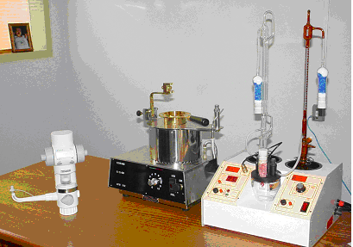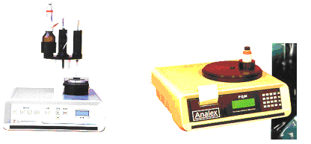
Figura 01- Alguns aparelhos utilizados no trabalho.
Através do Depositor Rotativo e do Monitor e Filtro de Partículas, do Microscópio e do Aparelho de Absorção Atômica se determinou os metais de desgastes e seus contaminantes. De acordo com o elemento presente na partícula pôde se predizer o que está ocorrendo no sistema motor-redutor. A presença de Molibdênio e Magnésio foram originários dos aditivos do óleo. A presença de Ferro foi associada com desgaste nas engrenagens. O Cobre foi associado com o desgaste dos mancais. A medida de vibrações detectou um aumento no valor rms após a inclusão das partículas contaminantes.
Pelos resultados obtidos podemos observar que as técnicas de partículas de desgastes e analise de vibrações são ótimos indicadores do estado de conservação de uma máquina.

Agradecimentos: PROEx-UNESP.

REFERÊNCIAS BIBLIOGRAFIA
Anderson, A.,Sweeney, A, Williams G. “Quantitative Approaches to Decision Making”, South Western College Publishing, 1999, 9th Edition, pp666-671.
Azovtsev, A.; Barkov, A. “Development of Condition Diagnostics in Russia Using Vibration”. Vibro Acoustical Systems and Technologies, Inc. (VAST). Saint Petersburg,Russia.Internet:, 16p.,1998.
Barraclough, T.G., Sperring, T.P., Roylance, B.J. Nowell,T. “Generic-based Wear Debris Identification –on the first step towards morphological classification. In Proceedings of the International Conference on Condition Monitoring, Swansea, 1999, pp525-538, Coxmore Publishing, Oxford.
Brucato, P.S. “Oil Analysis, Pay Dirt”, Mass Transit, May/Junew 54,56, 1991, 68.
Mirshawka, V. “Manutenção Preditiva: Caminho para zero defeitos”. São Paulo, Makron, McGraw-Hill, 1991. 317p.

